|  |
| --- |
| 哈尔滨工业大学(深圳) |
| **《数据结构》实验报告** |
|  |
| 实验五  排序、查找及其应用  学 院: 计算机科学与技术   |  |  | | --- | --- | | 姓 名: | 苏亦凡 | | 学 号: | 200111229 | | 专 业: | 计算机科学与技术 | | 日 期: | 2021-05-21 | |

# 一、问题分析

题目1：问题实质为求出总数为奇数的一组未排序数据的中位数。问题涉及数组排序以及简单的对中位数的定位。

题目2：问题实质为求出未排序数组中最大的k个元素，并且按从小到大的顺序进行输出。问题涉及数组排序，由于只需求出最大的k个元素故合理选取排序的方法可优化算法。

题目3：问题可抽象为一个在不同时间段不断变动的数据，学生的空闲时间段模拟成进出，在某时间段的总量对应空闲学生人数。问题即求取其中总数最大的时间段。主要涉及离散化与排序。

# 二、详细设计

## 2.1 设计思想

题目1：要求对整个数组进行排序，考虑到时间复杂度的问题，选择快速排序。对排序后的数组，中位数的下标为(n-1)/2。时间复杂度为O(nlogn)。

题目2：只需输出最大的k个数，可采用不完善的堆排序，输出k次大顶堆的堆顶即可。有新建初始堆的时间复杂度为O(n)，输出k次堆顶时间复杂度为O(klogn)。总体时间复杂度小于O(nlogn)。

题目3：根据此题模型，考虑定义结构体PERIOD，用结构体数组存储信息。其中time存储时间段开始时间，结束时间用元素后继的time值-1表示；nstu储存该时间段空闲学生人数。首先对start和end数组进行排序，遍历读取两数组的元素获取每个时间段的变化量，计算当前空闲人数并将信息储存于结构体数组中。遍历结构体数组求取最大人数，最后遍历数组输出时间段。

## 2.2 存储结构及操作

(1) 存储结构

主要是数组。堆排序涉及到堆，但堆亦是以数组的形式储存的。

(2) 涉及的操作

快速排序：

void QSort(int *a, int low, int high);//部分快速排序

void QuckSort(int *a, int n);//封装的快速排序

int Partion(int *a, int low, int high);//划分

堆排序：

void HeapAdjust(int *H, int s, int m);//调整s到m使之符合堆

void ArrtoHeap(int *arr, int N);//将数组转变为堆

# 三、用户手册

如：(1)输入数据的方式；(2)实现各种功能的操作方式等。

（1）数据输入方式：

题目1：输入文件5_1_input_5.in

第1行：奶牛数量N（奇数）

第2行：N头母牛的牛奶产量。

题目2：输入文件5_2_input_5.in

第1行: 测试数据的组数

第2行： 最大k个元素的k值 (第一组测试数据)

第3行： 数组元素个数n值

第4~n+3行： 数组元素

第n+4行： 最大k个元素的k值 (第二组测试数据)

……

题目3：输入文件5_3_input.in

第1行：N值 M值

后续行：开始时间 结束时间

（2）实现各种功能的操作方式：

求中位数：调用solve1函数传入参数为数组名，数组长度（奇数）。返回值为中位数。

求最大的k个数：调用solve2函数，传入参数为数组名，数组长度，k值。返回值为存有最大k个数的数组头指针。

求空闲人数最多的时间段：调用findPeriod函数，传入参数为不减排序的start数组，不减排序的end数组，M值，N值。

# 四、结果

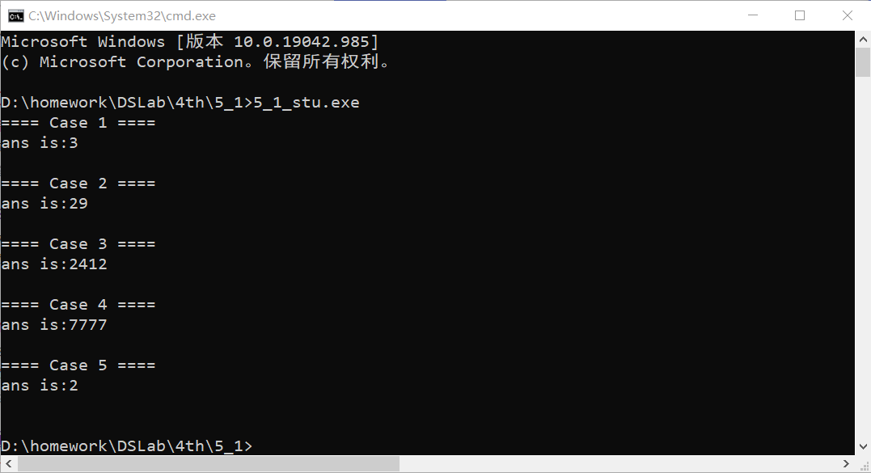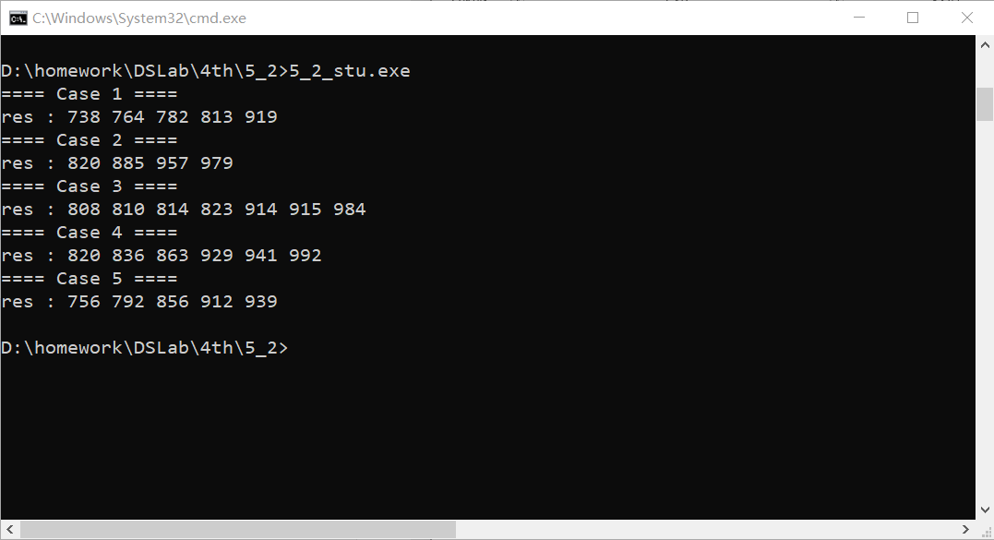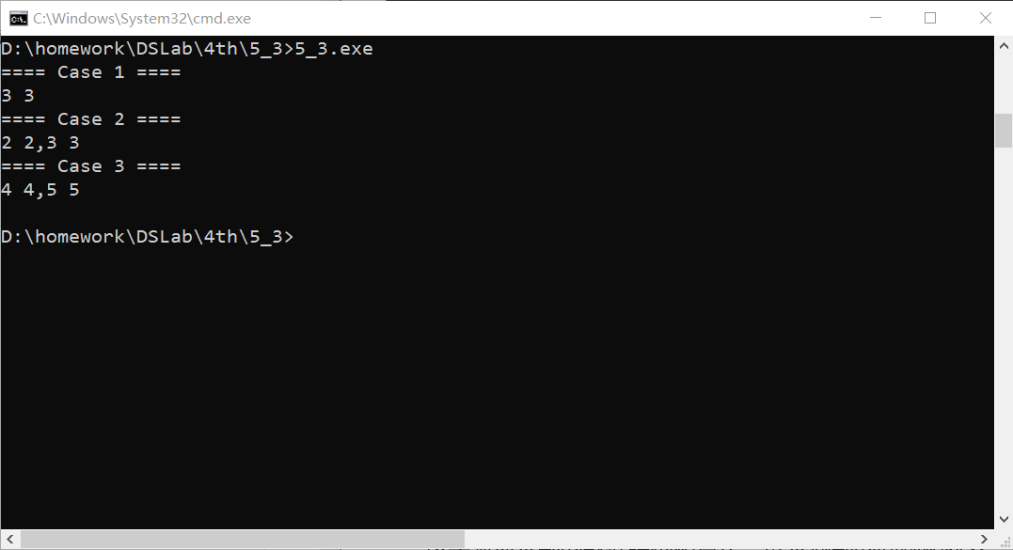

# 五、总结

该实验涉及到的数据结构和算法，以及遇到的问题和收获。

实验涉及的数据结构主要是线性结构中的数组，以及用数组储存的堆。涉及的算法为各种排序算法，包括快速排序、堆排序。

此次实验只要对各种排序算法熟悉便没有太多难点，困难主要是在第三题中。在第三题离散化是重要的思想。题目虽然说N为一个很大的数，但在实际解决问题时并不怎么设及对N这一数据的处理。问题的关键是抽象出此题的模型。在实际操作中，由于此题设及的数据较多，要时刻考虑数组越界等问题。虽然题目只对start与end排序的时间复杂度做了要求，但在其他部分的时间复杂度只为O(M)，完全可以将整个算法的时间复杂度限制在O(MlogM)以下。

在第二题算法的优化中涉及堆排序的特点。堆排序是先对整个数组进行一次处理，后面逐步输出最大（或最小）元素并进一步调整，因此不需要对整个数组进行排序，最后综合时间复杂度为O(n+klogn)，相比之下用快速排序的时间复杂度为O(nlogn)。当然，当k较小时此题可能可以采取选择排序或冒泡排序，亦如堆排序一样只需要k趟排序，对应时间复杂度为O(kn)。